- Večkotniki in krog
  - Vrste večkotnikov
- Obliko pravilnega večkotnika imajo prometni znaki:
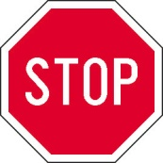
- Obrazec za vsoto notranjih kotov $n$-kotnika velja za vse $n$-kotnike, torej tudi za trikotnike in štirikotnike.
- 85°, 130°, 125°, 120°

 | a) | b) | c) | č) | d)
$$α$$ | 70° | 120° | 100° | 120° | 60°
$$β$$ | 90° | 120° | 120° | 60° | 60°
$$γ$$ | 110° | 120° | 95° | 120° | 60°
$$δ$$ | 130° | 120° | 90° | 60° | ???
$$ε$$ | 150° | 120° | 135°
$$ζ$$ | 170° | 120°
Pravilna večkotnika sta b) in d).

- V trikotniku.
- V štirikotniku.
- V šestkotniku.
č) V osemkotniku.
- ?
- V dvanajstkotniku.

- Ema šteje diagonale zaporedno po ogliščih. Ve da iz vsakega oglišča potekajo 3 diagonale, ker pa bi na ta način isto diagonalo štela dvakrat, v vsakem naslednjem oglišču šteje le tiste diagonale, ki jih še ni štela pri prejšnjih ogliščih.
Žan ve, da iz vsakega oglišča potekajo po 3 diagonale. Ker pa bi na ta način vsako diagonalo štel dvakrat, dobljeno število deli z 2.
- Osemkotnik ima 20 diagonal.
Desetkotnik ima 35 diagonal.

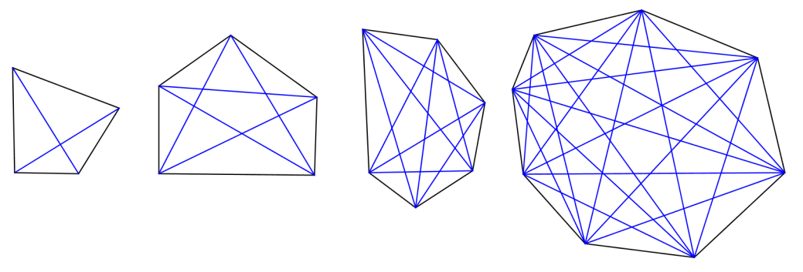

 | Število diagonal | $\frac{1}{2}n∙\left(n-3\right)$
štirikotnik | 2 | 2
petkotnik | 5 | 5
šestkotnik | 9 | 9
osemkotnik | 20 | 20

- Število diagonal $n$-kotnika izračunamo po obrazcu $\frac{1}{2}n∙\left(n-3\right)$.
- 48-kotnik ima 1080 diagonal.
- Pravilni $n$-kotnik ima $n$ simetral.
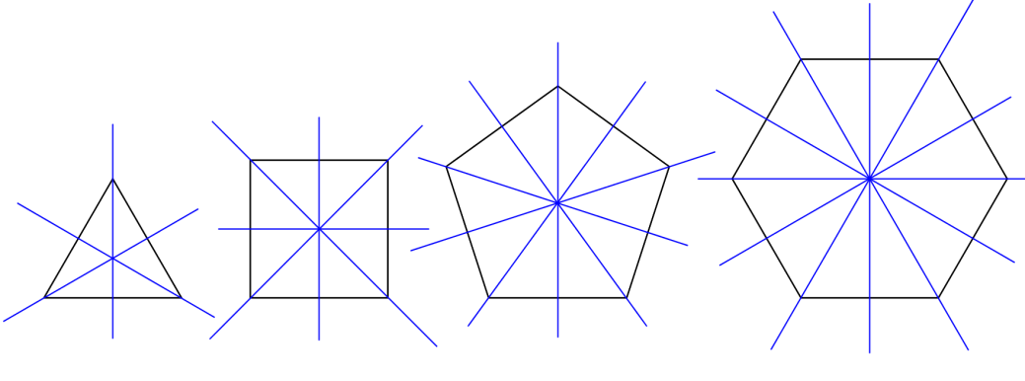

- Da.
- To velja le za pravilne večkotnike z lihim številom stranic (trikotnik, petkotnik).
- To velja le pravilne večkotnike s sodim številom stranic (štirikotnik, šestkotnik).
č) To velja le za pravilne večkotnike z lihim številom stranic (trikotnik, petkotnik).
- Posamezni notranji kot meri 140°.

- Zasuk okoli središča petkotnika za 18° v smeri urinega kazalca in premik za približno 1,7 cm v desno.
- Zasuk okoli središča petkotnika za 36° v smeri urinega kazalca in premik za približno 1,7 cm v desno.
Lahko tudi zrcaljenje preko premice, ki gre skozi središče petkotnika in je vzporedna stranici in premik za približno 1,7 cm v desno.
- Premik za približno 1,7 cm v desno.

  - Načrtovanje večkotnikov

- Liza ve, da je pravilni petkotnik sestavljen iz petih skladnih enakokrakih trikotnikov, ki imajo vrh v središču petkotniku očrtanega kroga. Izračunala je, da kot pri vrhu posameznega enakokrakega trikotnika meri 72°. Najprej je narisala krog, nato je iz središča kroga zaporedoma odmerila kote velikosti 72° ter tako določila oglišča petkotnika.

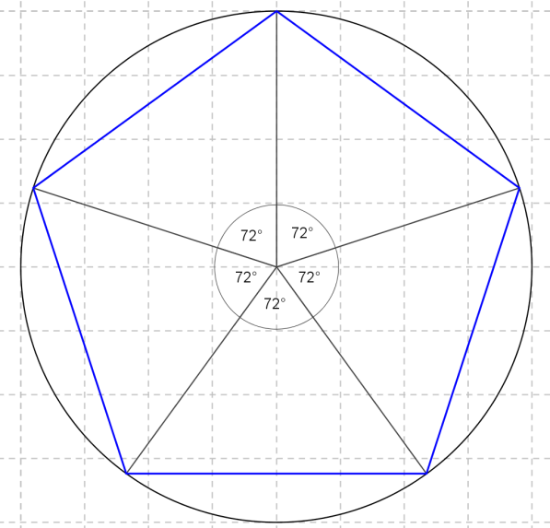

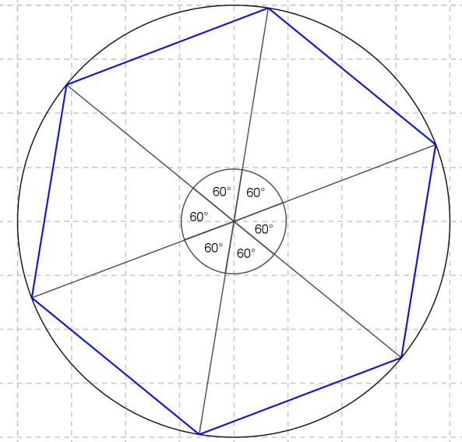
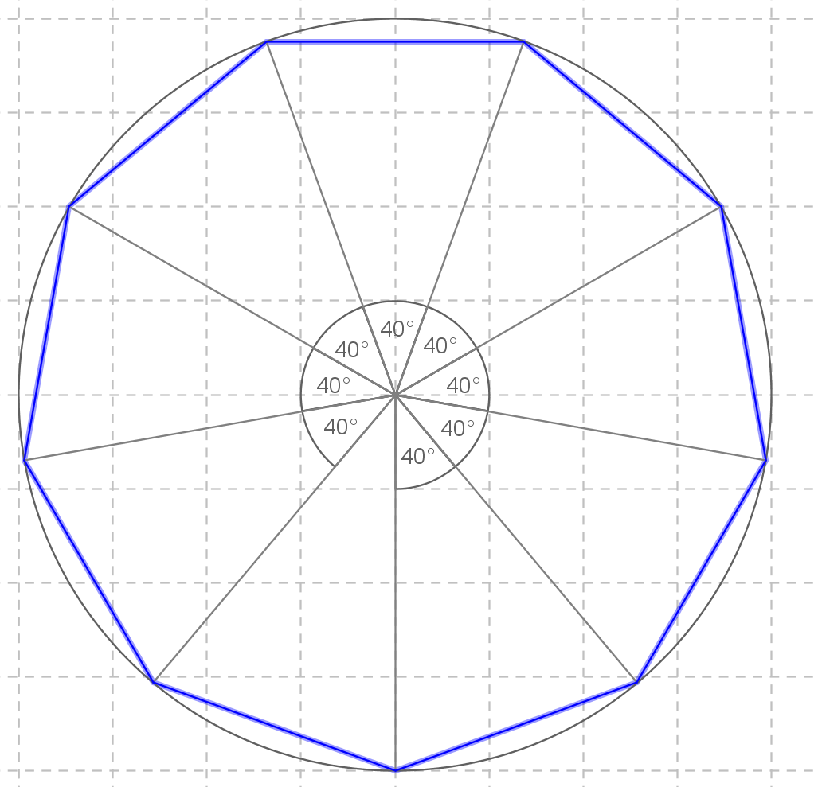

- Jan je izračunal, da posamezni notranji kot pravilnega petkotnika meri 108°. Najprej je narisal stranico, v oglišču stranice je odmeril kot 108°, na kraku kota ponovno odmeril stranico ter postopek nadaljeval, dokler ni narisal vseh stranic večkotnika.

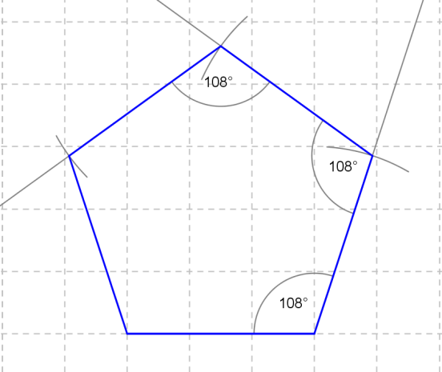

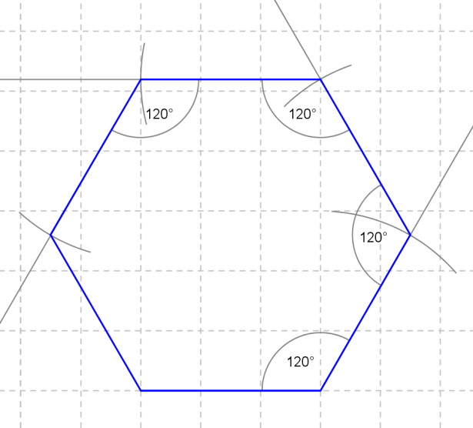
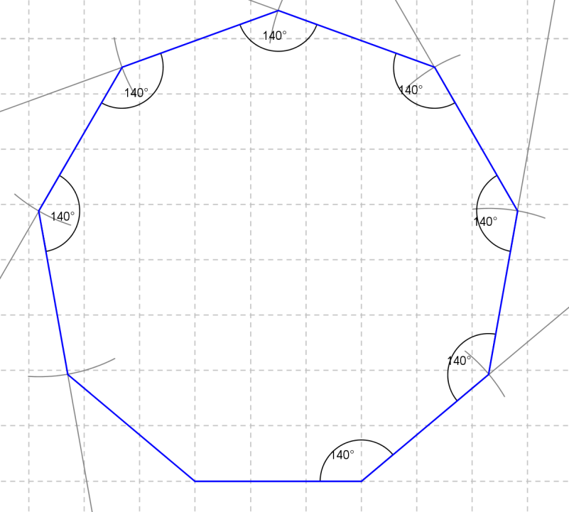

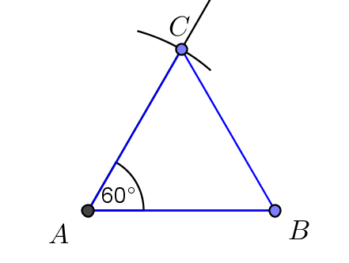

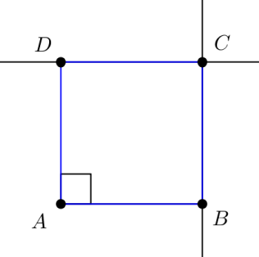

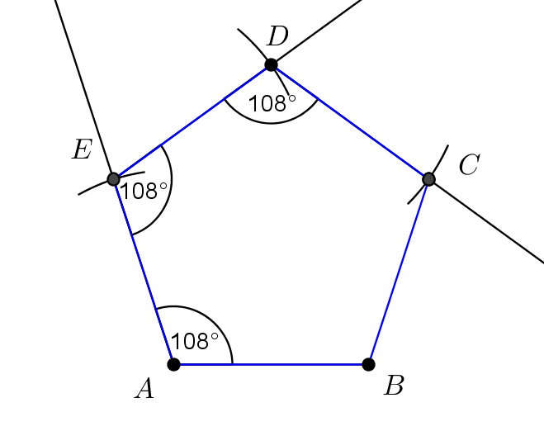
č)
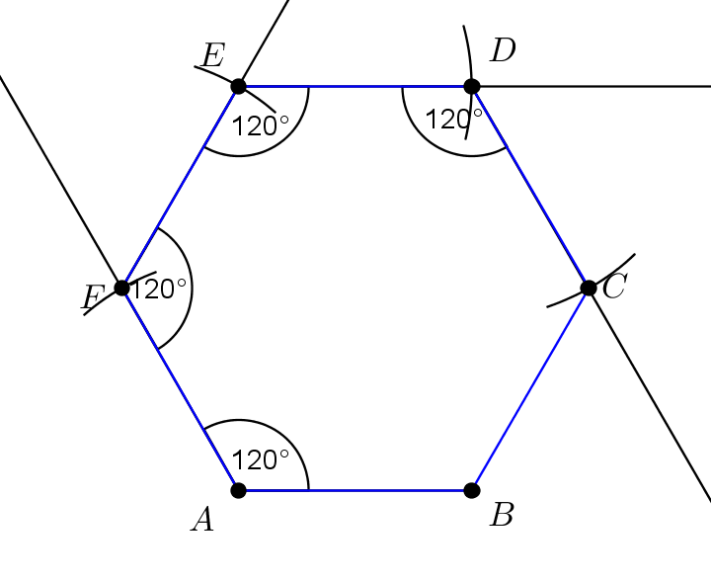

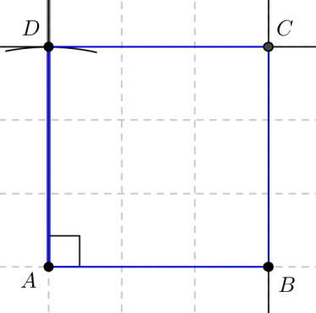

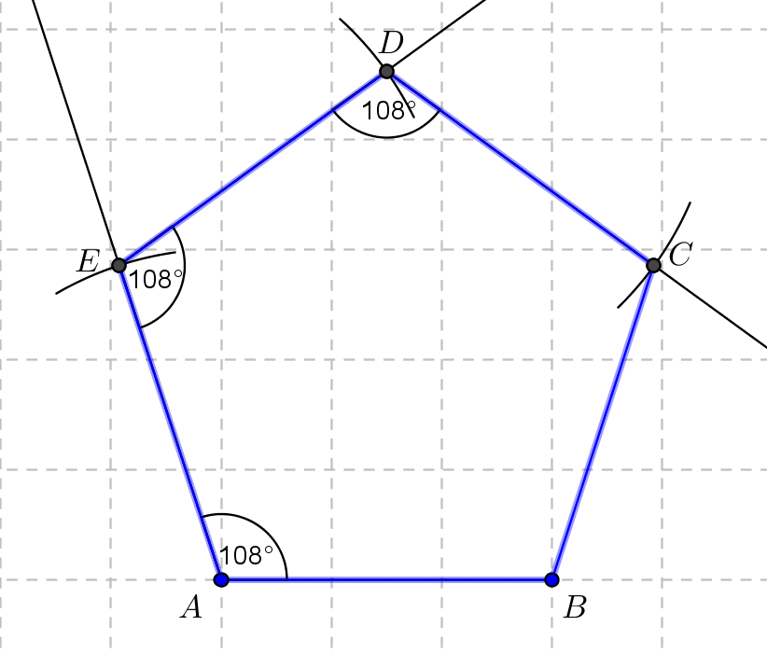

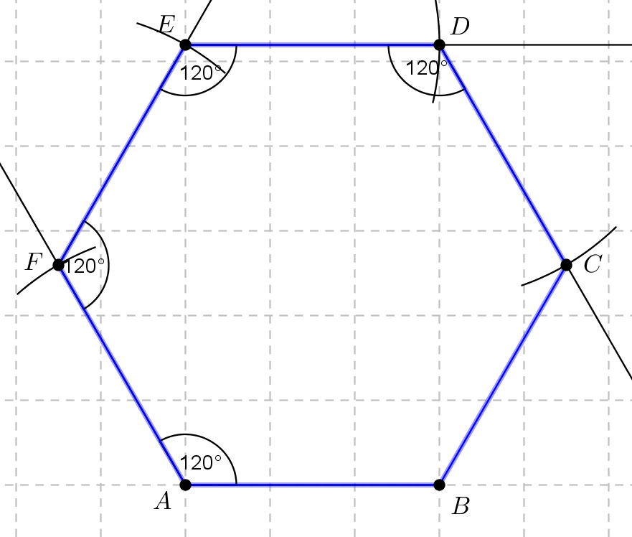
č)
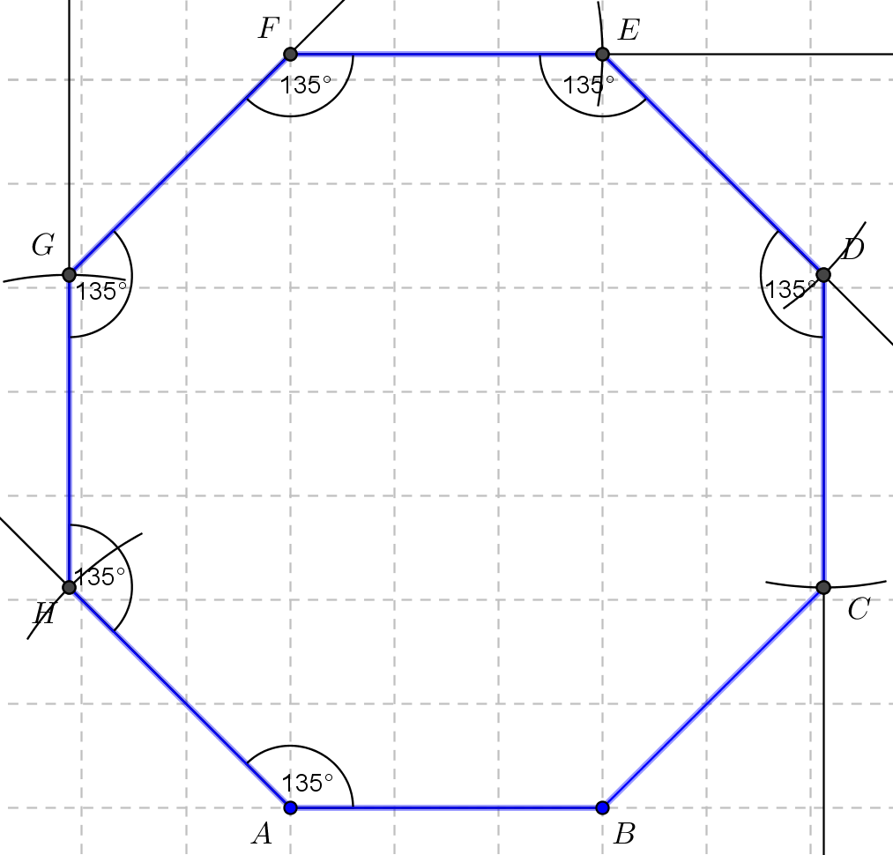

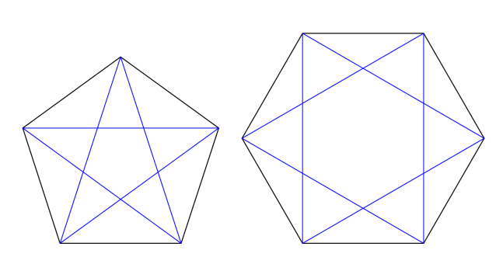

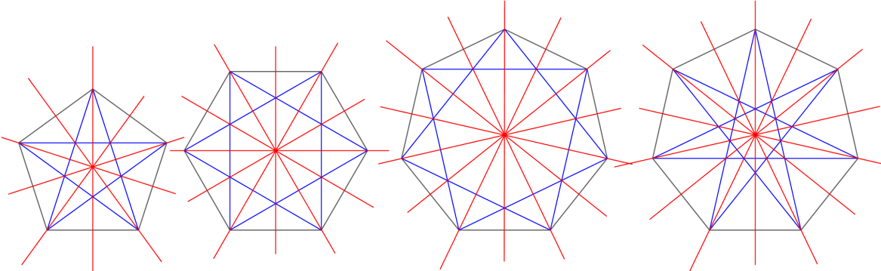
č) Slika se na videz ohrani pri zasuku:
- pentagrama za večkratnik kota 72° okrog svojega središča,
- heksagrama za večkratnik kota 60° okrog svojega središča,
- heptagrama za večkratnik kota 51$\frac{3}{7}°$ okrog svojega središča.

- Pentagon ima obliko pravilnega petkotnika.
- Slika je narisana v merilu 1:10000.
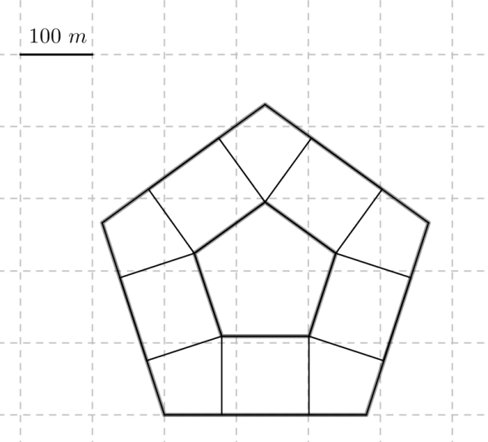
- Notranje dvorišče ima obliko pravilnega petkotnika s stranico dolgo približno 120 m.

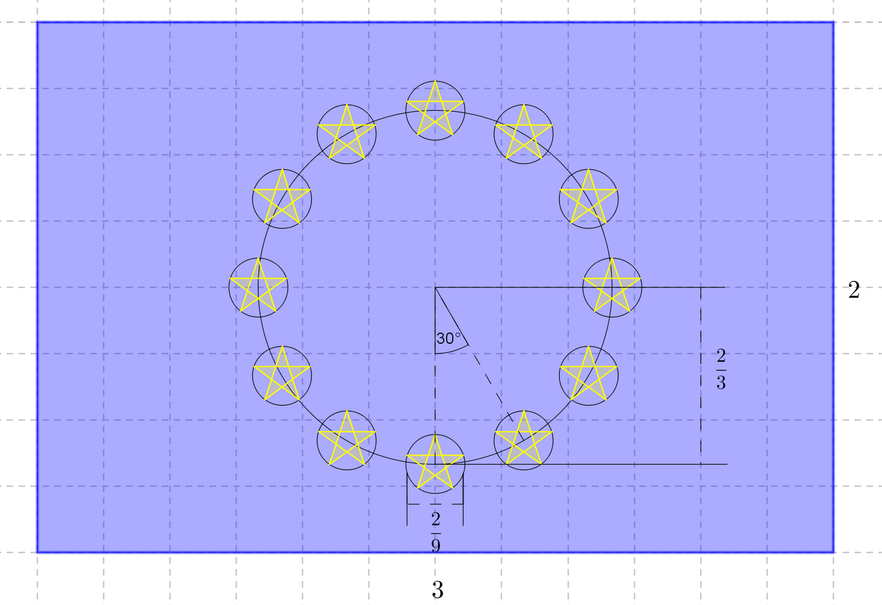
  - Obseg in ploščina večkotnikov

- $o=13,2$ cm
- $o=16,6$ cm
- $o=24,5$ cm

- $o=8$ cm
- $o=8,5$ cm
- Opomba: stranica kvadratka meri 0,5 cm.
- ① $o=15$ cm
② $o≐24,7$ cm
③ $o≐15,7$ cm
④ $o=12$ cm
⑤ $o≐15,7$ cm
- Da, vsi rdeči liki imajo enake ploščine.
- Ne, Anina trditev ne drži. Glej prejšnjo nalogo.

②
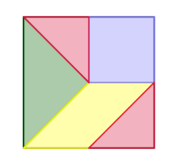
③
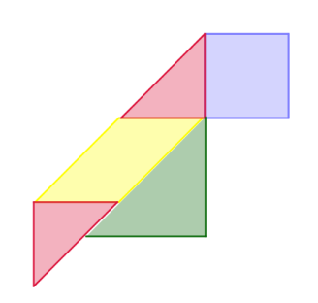
④
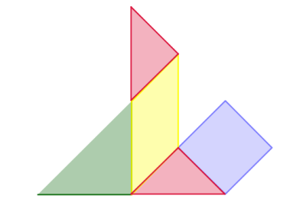
- ???

- $p_{A}=p_{C}=p_{E}=p_{G}$
$$p_{D}=p_{F}$$
Liki z enako ploščino pokrivajo enako število kvadratkov.
- Največjo ploščino ima lik B. Posebnega imena nima lik G.
- $p_{A}=p_{C}=p_{E}=p_{G}=8$
$$p_{D}=p_{F}=10$$
$$p_{B}=13$$

- Nekaj primerov:
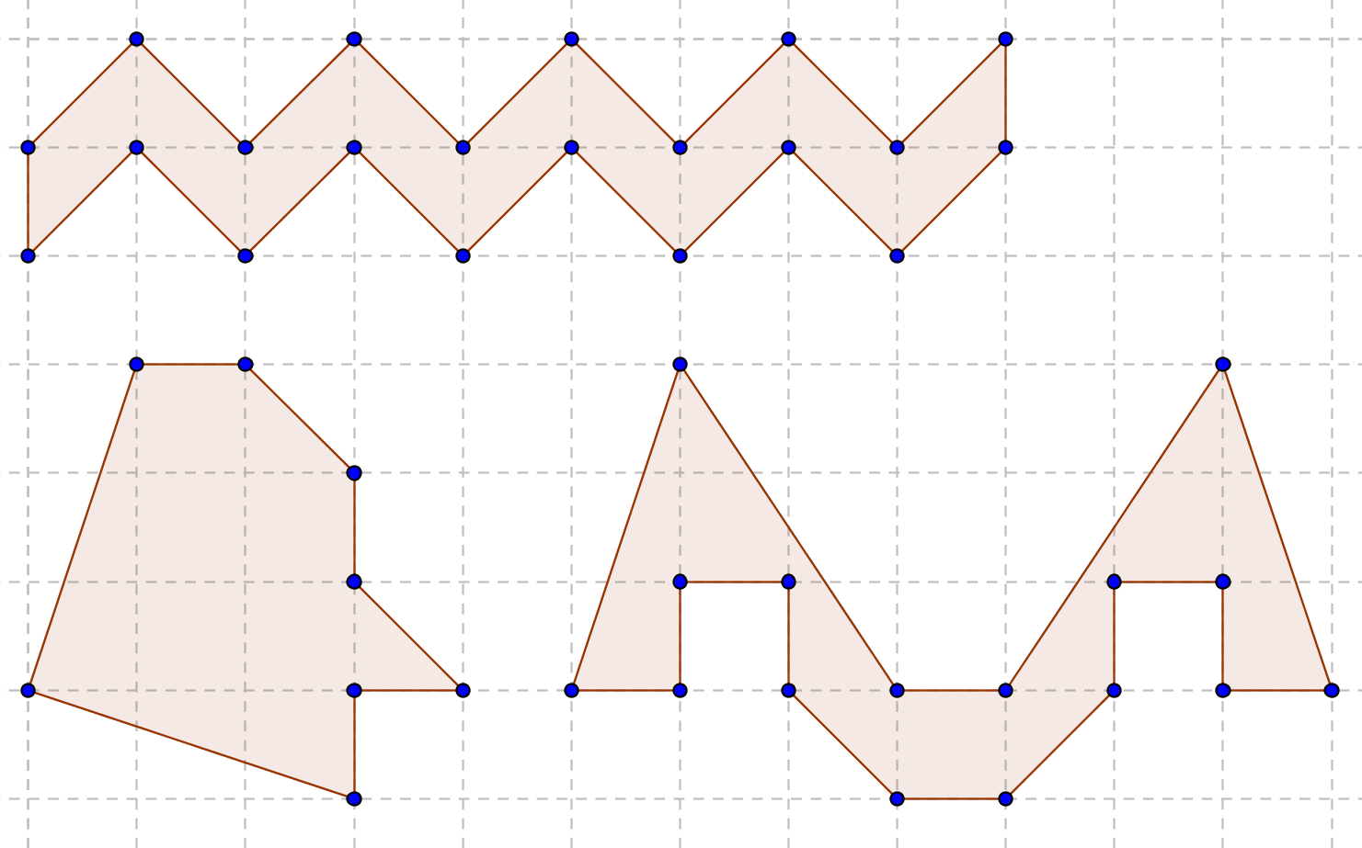
- Vsi liki imajo ploščino 9.

- Vsi trije liki so sestavljeni iz enakega števila kvadratkov.
- Obstaja 12 različnih pentominov (če ne štejemo tistih, ki jih dobimo z zrcaljenjem in rotacijo teh 12).
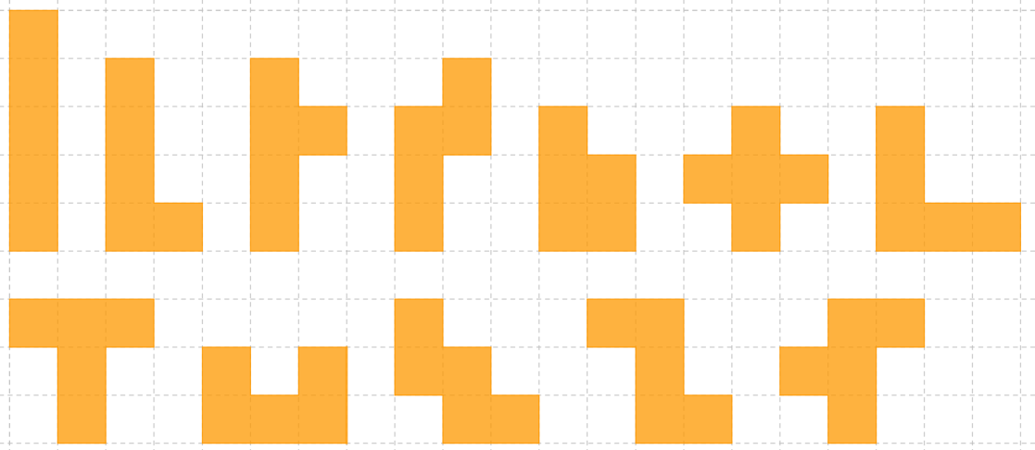
- Glej točko b).
č) Možne velikosti pravokotnikov so 6 × 10, 5 × 12, 4 × 15 in 3 × 20.
- $p_{d}<p_{č}<p_{c}<p_{a}<p_{b}$
- $p_{a}=540$ mm² $=5,4$ cm²
- $p_{b}=608$ mm² $=6,08$ cm²
- $p_{c}=336$ mm² $=3,36$ cm²
č) $p_{č}=256$ mm² $=2,56$ cm²
- $p_{d}=105$ mm² $=1,05$ cm²

- $p_{a}=450$ mm²
- $p_{b}=475$ mm²
- $p_{c}=225$ mm²

$p_{1}=125$ mm²
$p_{2}=100$ mm²
$p_{3}=120$ mm²
$p_{4}=125$ mm²
$p_{5}=105$ mm²
$p_{6}=110$ mm²
$p_{7}=100$ mm²
$p_{8}=100$ mm²

- $p=7,5$ cm²
- $p=15$ cm²
- $p=10,5$ cm²
č) $p$ $=12$ cm²

- $p=45904$ mm²
- $p=25408$ mm²
- $p=11030$ mm²
č) $p=5625$ mm²
- Večja je površina sobe a).

  - Krog in obseg kroga

- $o_{očrtanega kvadrata}=40$ cm, $o_{včrtanega kvadrata}≐28,28$ cm, $o_{kroga}≐34$ cm
- $o_{kvadrata}≐34$ cm
- $o_{očrtanega šestkotnika}≐34,6$ cm, $o_{včrtanega šestkotnika}=30$ cm,
$o_{kroga}≐32,3$ cm, $o_{šestkotnika}≐32,3$ cm

- $π≐3,141592654$
- $\frac{22}{7}>3,14159254$
- Ker v večini računskih primerov zadosti zahtevani natančnosti rezultata.

- $o≐46,5$ cm
- $o≐15,7$ dm
- $o≐15,7$ cm
č) $o≐11,3$ dm
- $o≐77,3$ cm
- $o≐19,5$ dm
- $o≐12,5$ cm, $o≐18,8$ m, $o≐15,7$ dm

- $r≐1,03$ cm
- $r≐3,82$ m
- $r≐6378$ km
č) $r≐1738$ km

- $d≐3,5$ cm
- $d≐2,7$ dm
- $d≐1,6$ m
č) $d≐81,2$ m
- $d≐2,9$ dm
- $d≐124,1$ km

 | $$r$$ | $$d$$ | $$o$$
a) | 3 cm | 6 cm | 18,8 cm
b) | 4,8 dm | 9,6 dm | 30,2 dm
c) | 1,5 m | 3 m | 9,4 m
č) | 27,9 m | 55,7 m | 175,9 m
d) | 3,5 mm | 7,0 mm | 22 mm

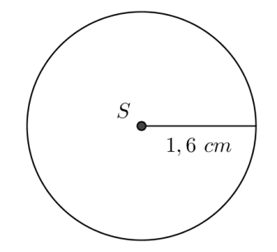

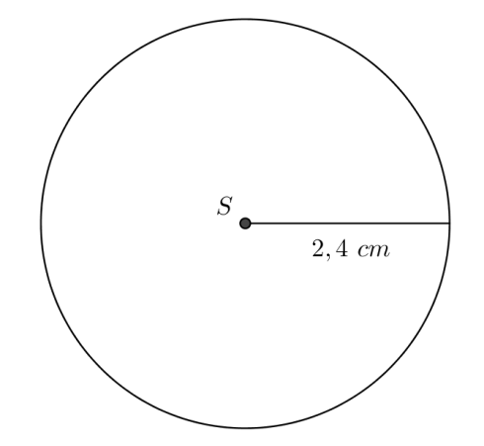

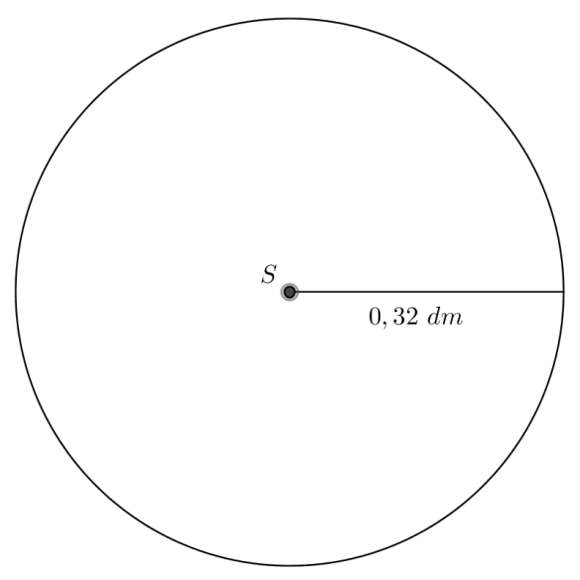
- Da, krog z $n$-krat večjim (manjšim) polmerom ima $n$-krat večji (manjši) obseg .
- $449 248$ km, $376 991$ km, $156 137$ km, $155 509$ km

- Obseg debla meri približno 42 metrov.
- Približno 30 odraslih ljudi.

- 240 cm
- 180 cm
- 3 cm
č) 60 cm
- 200 cm
- 25 cm

- Konj v enem krogu prehodi približno 31,4 metra.
- Konj v dvajsetih krogih prehodi približno 628,3 metra.
- En krog je dolg približno 424,1 metra.

- Notranja steza je dolga približno 456 metrov.
- Za mednarodne tekme mora biti dolžina med 100 in 110 metri širina pa med 64 in 75 metri. Če želimo, da je notranja steza dolga 400 metrov, mora biti igrišče dolgo 100 m metrov in široko 64 metrov.

- Potrebujemo 220 metrov ograje.
- Ker krogu s premerom 70 m ne moremo včrtati pravilnega večkotnika s stranico dolžine 3 metre.

- Gondola v enem obratu opravi približno 192 metra dolgo pot.
- Razdalja med mestoma, kjer sta pripeti sosednji gondoli, je približno 12,7 metra.
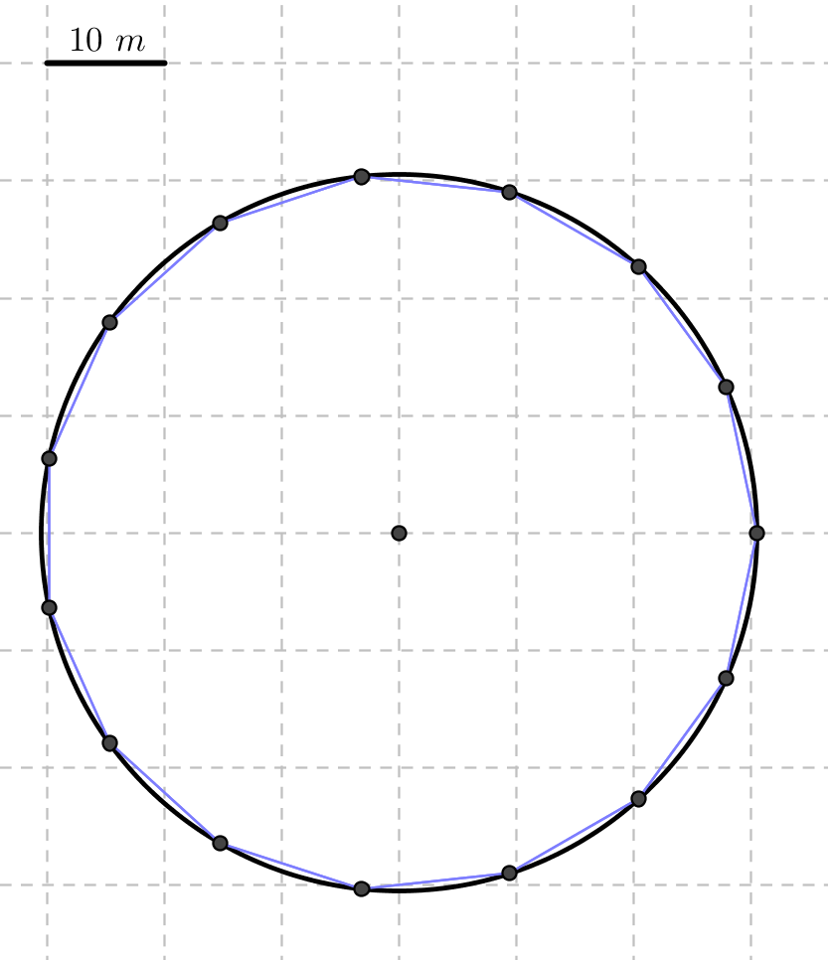
- Ena vožnja traja približno 4,3 minute.

- $l≐0,017$
- $l≐0,035$
- $l≐1,00$
č) $l≐1,57$
- $l≐3,14$
- $l≐6,28$

- $l≐1$ cm
- $l≐5$ cm
- $l≐10$ cm

- $l≐2,4$ cm
- $l≐9,1$ cm
- $l≐23,9$ cm

 | $$r$$ | $$α$$ | $$l$$
a) | 6 cm | 45° | 4,7 cm
b) | 67 mm | 150° | 175,4 mm
c) | 6,8 cm | 210° | 25 cm
č) | 7,5 dm | 230° | 30 dm
d) | 10 cm | 57,3° | 10 cm
e) | 0,73 m | 78° | 1 m

- $o≐28,6$ cm
- $o≐36,6$ cm
- $o≐25,1$ cm
č) $o≐25,1$ cm
- $o≐25,1$ cm
- $o≐50,3$ cm

- $l≐23,6$ cm

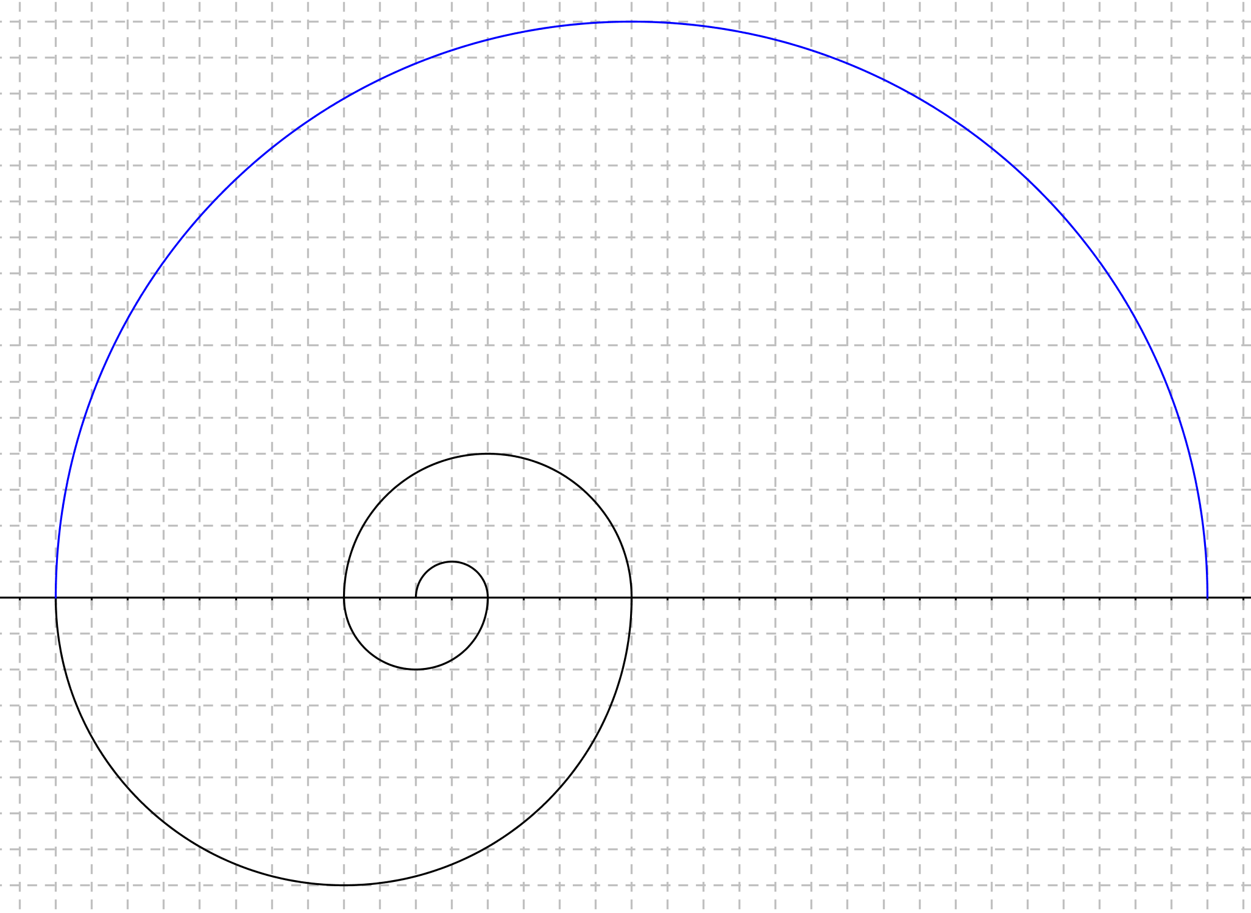

  - Ploščina kroga

- $p≐43,0$ cm²
- $p≐75,4$ mm²
- $p≐132,7$ cm²
č) $p≐0,38$ m²
- $p≐62,2$ dm²
- $p≐80,1$ km²
- $p≐3,8$ cm²
- $p≐13,2$ cm²

- $p≐23,8$ cm²
- $p≐158,4$ m²

- $r≐2,39$ cm
- $r≐0,55$ m
- $r≐1,45$ dm
č) $r≐1,26$ km
- $r≐1,68$ dm
- $r≐1,79$km
- $r≐0,84$ cm
- $r≐1,14$ cm
- $r≐2,2$ cm

- $p≐17,9$ cm²
- $p≐0,2$ dm²
- $p≐47,0$ mm²
č) $p≐17,9$ km²
- $p≐3,4$ m²
- $p≐5,9$ dm²
- $p≐0,8$ dm²
- $p≐0,6$ cm²

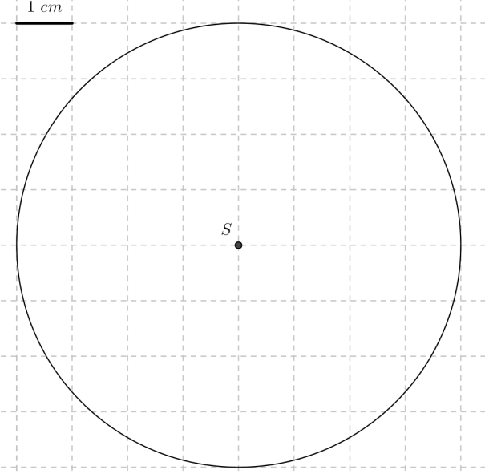

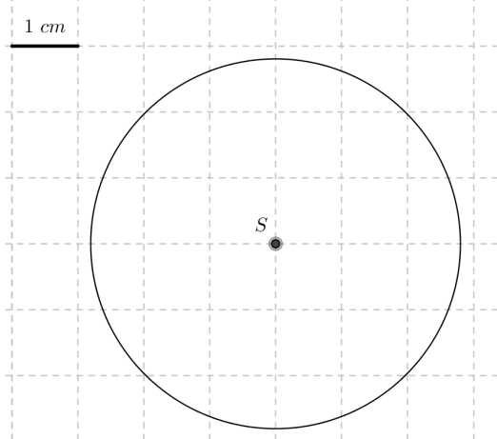

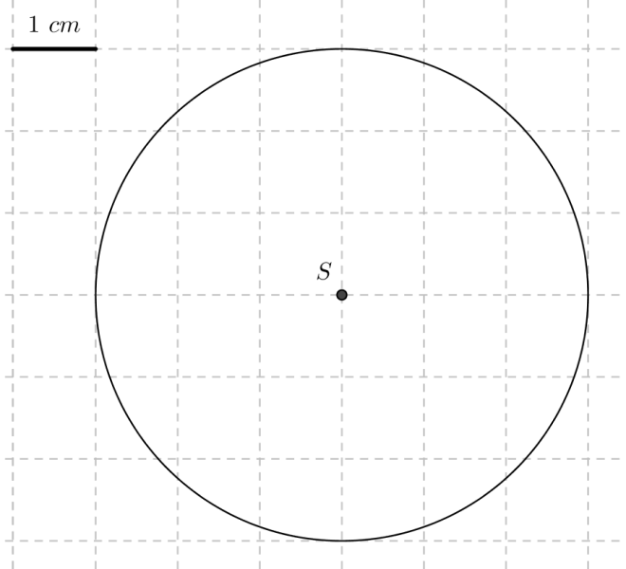
č)
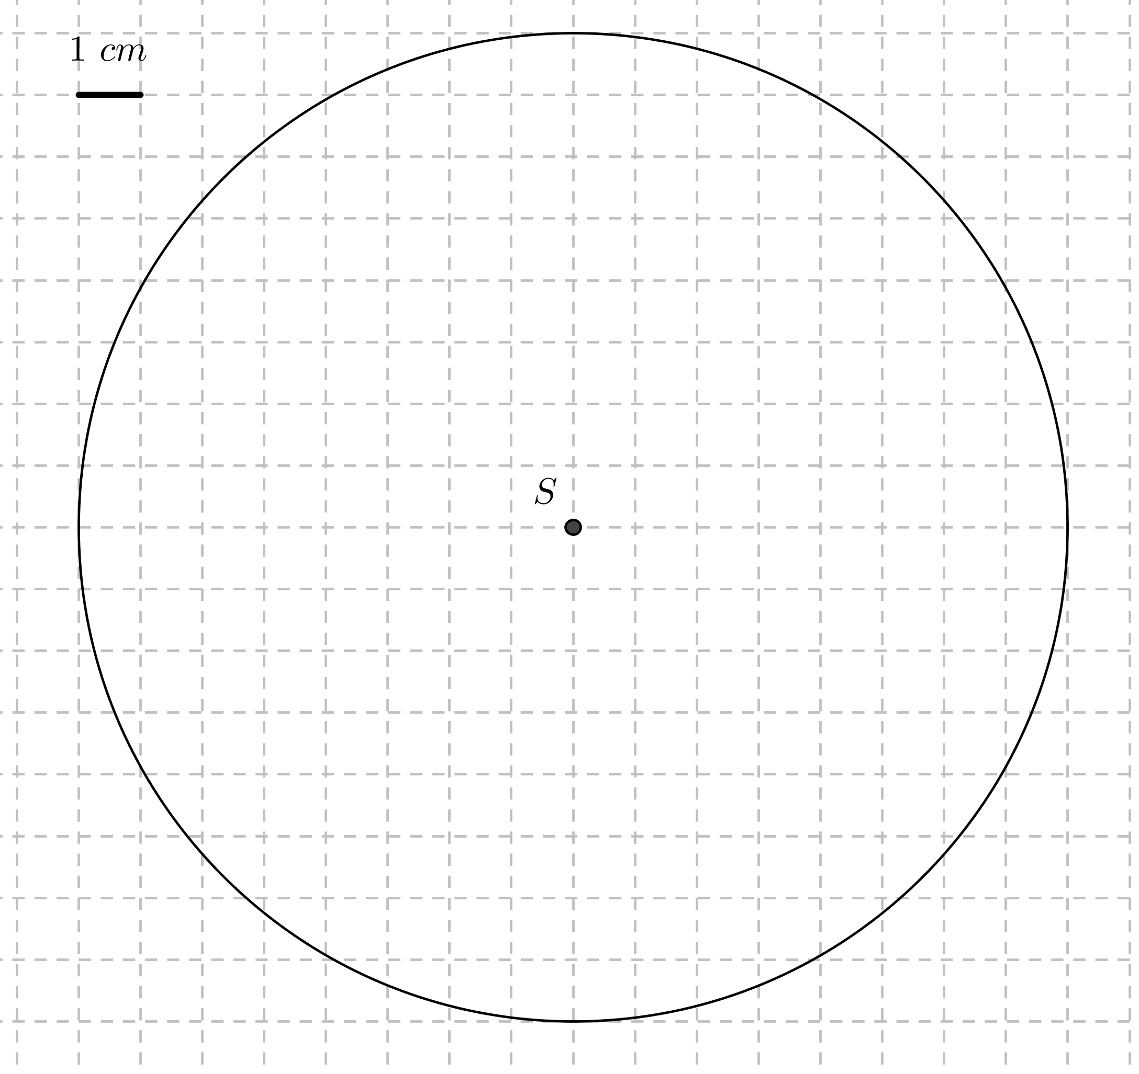

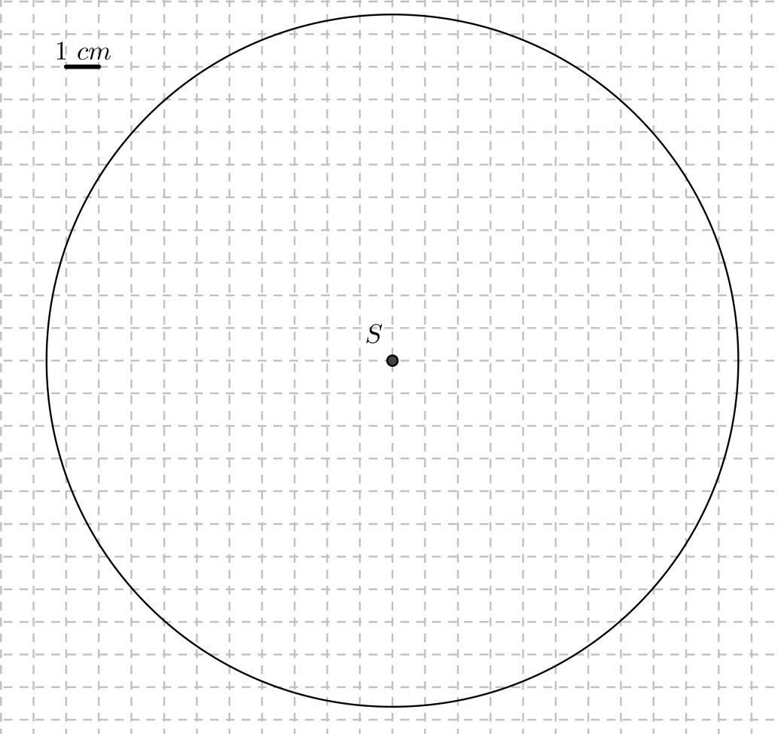

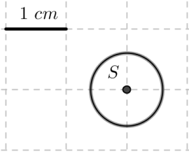
- Ploščina preseka meri približno 46,6 m².

 | $$r$$ | $$2d$$ | $$o$$ | $$p$$
a) | 3 cm | 12 cm | 18,8 cm | 28,3 cm²
b) | 1,125 dm | 4,5 dm | 7,1 dm | 4,0 dm²
c) | 8,5 m | 34,0 m | 53,4 m | 227,0 m²
č) | 5,0 m | 20,0 m | 31,4 m | 78,5 m²
d) | 56,4 m | 225,7 m | 354,5 m | 1 ha
e) | 0,16 m | 0,64 m | 1 m | 0,08 m²
f) | 17,8 m | 71,4 m | 112,1 m | 10 a

- 1
- 3
- 5
č) 2
- 2
- 6
- Ne, krog z $n$-krat večjim (manjšim) polmerom ima $n^{2}$-krat večjo (manjšo) ploščino.

- $r≐4,2$ cm
- $r≐5,2$ cm
- $r≐6,7$ cm
č) $r≐9,5$ cm

- $p≐490$ cm²
- $p≐22$ m²
- $p≐102,3$ m²
č) $p≐8,6$ dm²
- Glej točko a).
- $p≐528$ cm²

- Melanija pusti približno 115,5 cm² pice.
- Melanija pusti približno 22 % pice.

- Pravilno.
- Pravilno.
- Ni pravilno.
č) Pravilno.

- $p≐0,009$
- $p≐0,017$
- $p≐0,497$
č) $p≐0,785$
- $p≐1,57$
- $p≐3,14$
- Vsako stanovanje meri približno 37 m².

- $p≐2,4$ cm²
- $p≐37,7$ cm²
- $p≐101,8$ cm²
č) $p≐126,0$ cm²

 | a) | b) | c) | č)
$$r$$ | 7 dm | 7 m | 100 m | 1 km
$$α$$ | 120° | 60,1° | 114,6° | 30°
$$p$$ | 51,3 dm² | 25,7 m² | 1 ha | 0,26 km²

- $p_{Mo}≐4,9$ m²
$p_{Rd}≐14,7$ m²
$p_{Ru}≐5,4$ m²
- ${p_{Mo}<p}_{Ru}$

- $p≐94,2$ cm²
- $p≐5139$ mm²

- Največjo porabo na osebo ima Španija, najmanjšo Nemčija.
- Porabo ponazarja premer kroga.

- $p≐0,785$ km²
- $p≐314$ km²
- $7,86 {MB}/{{cm}^{2}}$

 | mala (26 cm) |  |  | velika (30 cm) |  |  | XXL (32 cm)
 | cena  [€] | cena/d  [€/cm] | cena/p  [€/cm²] | cena  [€] | cena/d  [€/cm] | cena/p  [€/cm²] | cena  [€] | cena/d  [€/cm] | cena/p  [€/cm²]
margerita | 4,00 | 0,1538 | 0,0075 | 6,00 | 0,2000 | 0,0085 | 8,00 | 0,2500 | 0,0099
štirje letni časi | 5,00 | 0,1923 | 0,0094 | 7,00 | 0,2333 | 0,0099 | 9,00 | 0,2813 | 0,0112
morska | 6,00 | 0,2308 | 0,0113 | 8,00 | 0,2667 | 0,0113 | 10,00 | 0,3125 | 0,0124
kraška | 7,00 | 0,2692 | 0,0132 | 9,00 | 0,3000 | 0,0127 | 11,00 | 0,3438 | 0,0137
- Najugodnejša je mala margerita (glej tabelo).
- 9,33 €
č)
 | mala  (26 cm) | velika  (30 cm) | XXL  (32 cm)
margerita | 4,00 € | 6,00 € | 6,03 €
štirje letni časi | 5,00 € | 7,00 € | 7,56 €
morska | 6,00 € | 8,00 € | 9,09 €
kraška | 7,00 € | 9,00 € | 10,62 €
- ???

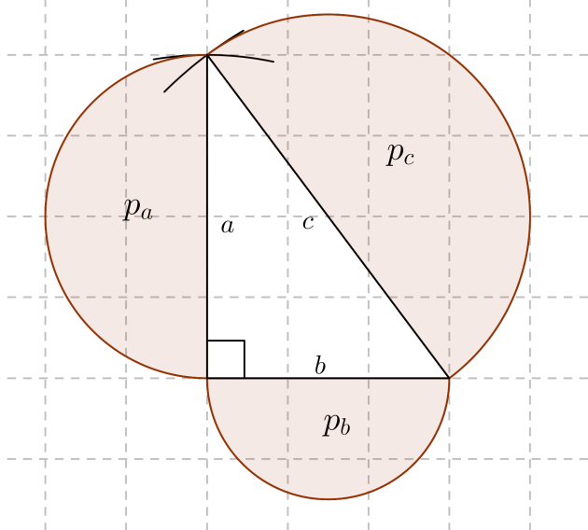
- $p_{a}≐25,13$ cm², $p_{b}≐14,14$ cm², $p_{c}≐39,27$ cm²
- $p_{a}+p_{b}=p_{c}$
- Opomba: Stranica kvadrata meri 8 cm.
- $p≐50,3$ cm²
- $p≐38,9$ cm²
- $p≐36,5$ cm²
č) $p=32$ cm²

- $p=4⋅2=8$ cm²
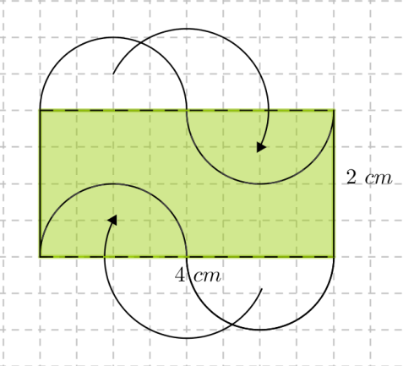
- $o≐16,6$ cm

- $p≐35,7$ cm², $o≐38,8$ cm
- $p=8^{2}-π∙3^{2}$, $o=2∙\left(2+8\right)+2∙π∙3$

- $p≐54,45$ m², $o≐28,56$ m
- Naročiti je treba vsaj 1418 tlakovcev.
- Ugodnejša je ponudba B.
- Površina Viktorijinega jezera meri 68.800 km².

Utrdi svoje znanje

 | $$r$$ | $$d$$ | $$o$$ | $$p$$
a) | 4 cm | 8 cm | 25,1 cm | 50,3 cm²
b) | 2 dm | 4 dm | 12,6 dm | 12,6 dm²
c) | 1,7 m | 3,4 m | 10,7 m | 9,1 m²
č) | 18,5 m | 37,0 m | 116,2 m | 1075 m²
d) | 8,0 m | 16,0 m | 50,3 m | 2 a

- $o_{SK}≐6,28$ m, $o_{ZK}≐3,14$ m
- Pri enem obratu prvega kolesa se zadnje kolo zavrti dvakrat.

- Ne drži.
- Ne drži.
- Drži.
- Za izračun potrebujemo razpon rok posameznega dečka. Če ima vsak od njiju razpon približno 170 cm, je premer debla približno 108 cm.
- $o_{v}≐15,7$ cm, $p_{v}≐19,6$ cm²
$o_{o}≐22,2$ cm, $p_{o}≐39,3$ cm²

- $p_{v}≐63,3$ cm², $p_{o}≐31,7$ cm²

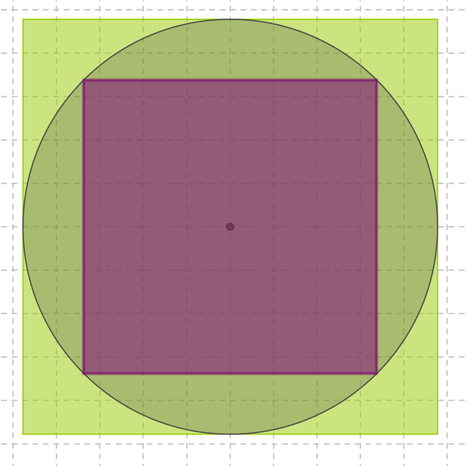

- ① $p≐5,4$ cm²
② $p≐19,6$ cm²
③ $p≐10,3$ cm²
④ $p≐15,2$ cm²
⑤ $p≐5,4$ cm²
⑥ $p≐10,7$ cm²

- $o≐18,8$ cm
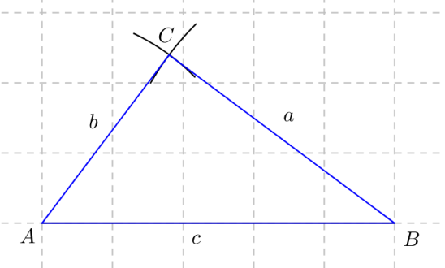
- Vsota ploščin lunic nad katetama je $24$ cm².
- Vsota ploščin lunic nad katetama je enaka ploščini pravokotnega trikotnika.

- Zeleni in rožnati krožni izsek imata enako ploščino, saj se ujemata v polmeru in središčnem kotu (središčna kota sta sovršna).
- $p_{rjava}≐53,5$ cm²
$p_{zelena}=p_{rožnata}≐23,5$ cm²
$p_{oranžna}≐38,5$ cm²
$p_{rumena}≐15,0$ cm²
- Potrebujemo približno 414 ml barve.

- David je izračunal za koliko odstotkov je premer kuhalne plošče večji od premera lonca.
- $p_{k}≐363$ cm², $p_{l}≐165$ cm²
Davidova trditev ni pravilna. Dno lonca pokrije približno 45 % kuhalne plošče, torej je izguba energije približno 55 %.

- Dolžna stranice kvadrata meri približno $403$ metre.
- Namakana krožna površina meri približno $12,8$ ha.
- Namakajo približno $79$ % površine.

- Vrvica, napeta okrog ekvatorja, meri približno $40 075$ km, vrvica, napeta okrog teniške žogice, pa približno $20$ cm.
- Če vrvico podaljšamo za 1 meter, je vrvica od površine Zemlje ali teniške žogice (v obeh primerih je oddaljenost enaka) oddaljena $\frac{1}{2π} m≐0,16 m$. Pod vrvico lahko splezajo mravlja, muha, miš, zelo verjetno tudi mačka.
- Vrvico moramo podaljšati za približno 11,3 metra.

- $p_{n}≐127$ mm², $p_{z}≐668$ mm²
- $p_{2}≐7288$ mm², $p_{3}≐4172$ mm²
- $p_{18}≐3448$ mm², $p_{24}≐573$ mm², $p_{30}≐573$ mm², $p_{13}≐2875$ mm²

